“Київський коледж зв’язку”

Циклова комісія Комп’ютерної інженерії

**ЗВІТ ПО ВИКОНАННЮ**

**ЛАБОРАТОРНОЇ РОБОТИ №6**

з дисципліни: «Операційні системи»

**Тема: “Знайомство з базовими командами CLI-режиму в Linux для роботи з**

**текстовими файлами та написання найпростіших скриптових сценаріїв”**

Виконала студенток

групи РПЗ-83б

Гречаник А.Р., Німенко К.С., Гончаренко Ю.І. ________

Перевірив викладач

Повхліб В.С. _______

Київ 2021

**Мета роботи:**

1. Отримання практичних навиків роботи з командною оболонкою Bash.

2. Знайомство з базовими діями при роботі з довідкою.

3. Знайомство з базовими діями при роботі з файлами та каталогами.

**Матеріальне забезпечення занять:**

1. ЕОМ типу IBM PC.

2. ОС сімейства Windows (Windows 7).

3. Віртуальна машина – Virtual Box (Oracle).

4. Операційна система GNU/Linux – CentOS.

5. Сайт мережевої академії Cisco netacad.com та його онлайн курси по Linux

**Завдання для попередньої підготовки.**

1. Прочитайте короткі теоретичні відомості до лабораторної роботи та зробіть невеличкий словник базових англійських термінів з питань призначення команд та їх параметрів.

|  |  |
| --- | --- |
| Concatenate | Oб’єднати |
| Viewing Files Using a Pager | Перегляд файлів за допомогою пейджера |
| Keystroke | натискання клавіші |
| Head and Tail | голова і хвіст(початок і кінець) |
| Command Line Pipes | Канали командного рядка |
| Input/Output Redirection | Перенаправлення на вхід / вихід |
| Filter File Contents | Фільтрувати вміст файлу |

2. На базі розглянутого матеріалу дайте відповіді на наступні питання:

2.1. Яке призначення команд cat, less, more, head and tail? Зробіть короткий опис кожної команди та виділіть їх основні параметри.

The purpose of the cat, less, more, head and tail commands is to view files.

cat - command to output the contents of files in Linux

head - command to output the first 10 lines of the file in Linux

tail - command to output the last 10 lines of the file in Linux

less- is a command for page-by-page viewing of the contents of a file in Linux

more is an outdated analogue of the less command in Linux

2.2. Поясніть принципи роботи командної оболонки з каналами, потоками та фільтрами.

The pipe | character can be used to send the output of one command to another. Typically, when a command has output or generates an error, the output is displayed to the screen; however, this does not have to be the case. Instead of being printed to the screen, the output of one command becomes input for the next command. This tool can be powerful, especially when looking for specific data; piping is often used to refine the results of an initial command.

I/O redirection allows the user to redirect STDIN so that data comes from a file and STDOUT/STDERR so that o utput goes to a file. Redirection is achieved by using the arrow < > characters.

The cut command can extract columns of text from a file or standard input. It’s primarily used for working with delimited database files. Again, delimited files are files that contain columns separated by a delimiter. These files are very common on Linux systems. The grep command can be used to filter lines in a file or the output of another command that matches a specified pattern.

2.3. Яке призначення команди grep?

The grep command can be used to filter lines in a file or the output of another command that matches a specified pattern. That pattern can be as simple as the exact text that you want to match or it can be much more advanced through the use of regular expressions.

grep flag:

-R – means search the specified directory recursively

-i – means ignore case distinctions

-e – specifies the phrase to be used as a pattern for searching

-d – specifies the delimter

-f – sets the field to be printed.

3. Вивчіть матеріали онлайн-курсів академії Cisco:

- NDG Linux Essentials (Chapter 10-12 all Topics)

4. На базі розглянутого матеріалу у онлайн курсах дайте відповіді на наступні питання:

4.1 Охарактеризуйте поняття скриптового сценарію у командній оболонці.

A shell script is a file of executable commands that has been stored in a text file. When the file is run, each command is executed. Shell scripts have access to all the commands of the shell, including logic. A script can therefore test for the presence of a file or look for particular output and change its behavior accordingly.

4.2 Яким чином створюються та редагуються скрипти, що треба зробити щоб запустити скрипт?

Any text file marked as executable will be run under the interpreter specified in the first line as long as the script is run directly. If the script is invoked directly as an argument to an interpreter, such as sh script or bash script, the given shell will be used no matter what’s in the shebang line.

The nano editor has few features to get you on your way. You simply type with your keyboard, using the arrow keys to move around and the delete/backspace button to delete text. Along the bottom of the screen you can see some commands available to you, which are context-sensitive and change depending on what you’re doing.

5. Пройдіть тестування у курсі NDG Linux Essentials за такими темами:

- Chapter 10 Exam

- Chapter 11 Exam

6. Підготувати в електронному вигляді початковий варіант звіту:

- Титульний аркуш, тема та мета роботи

- Словник термінів

- Відповіді на п.2.1-2.3 та п.4.1-4.2 з завдань для попередньої підготовки

**Хід роботи.**

1. Початкова робота в CLI-режимі в Linux ОС сімейства Linux:

1.1. Запустіть віртуальну машину VirtualBox, оберіть CentOS та запустіть її. Виконайте вхід в систему під користувачем: CentOS, пароль для входу: reverse (якщо виконуєте ЛР у 401 ауд.) та зпустіть термінал.

1.2. Запустіть віртуальну машину Ubuntu_PC (якщо виконуєте завдання ЛР через академію netacad)

1.3. Запустіть свою операційну систему сімейства Linux (якщо працюєте на власному ПК та її встановили) та запустіть термінал.

2. Опрацюйте всі приклади команд, що представлені у лабораторних роботах курсу NDG Linux Essentials:

- Lab 10: Working With Text

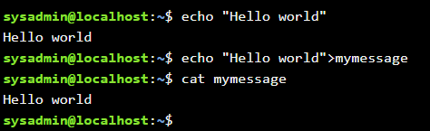

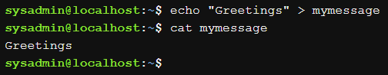

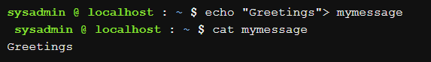

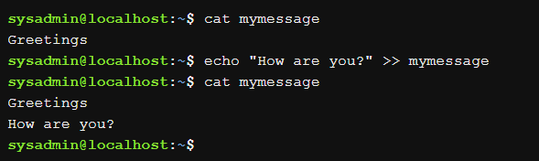

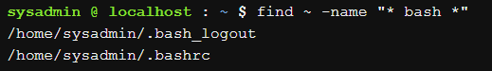

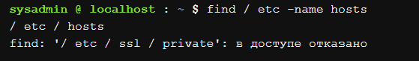

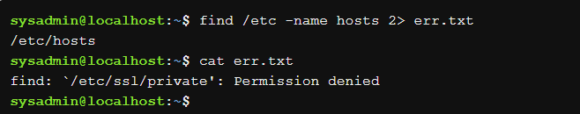

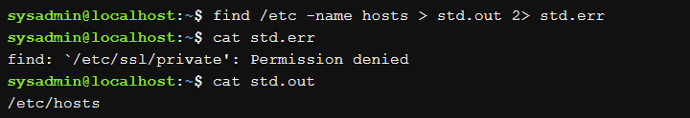

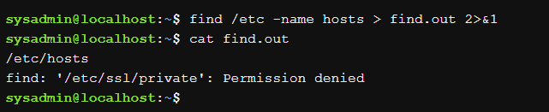

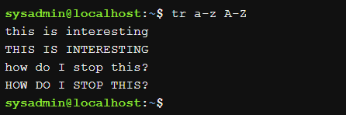

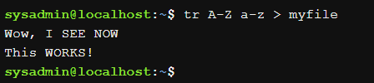

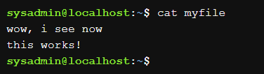

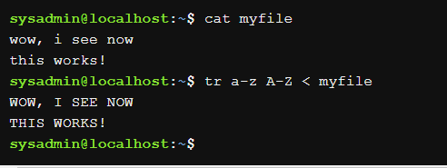

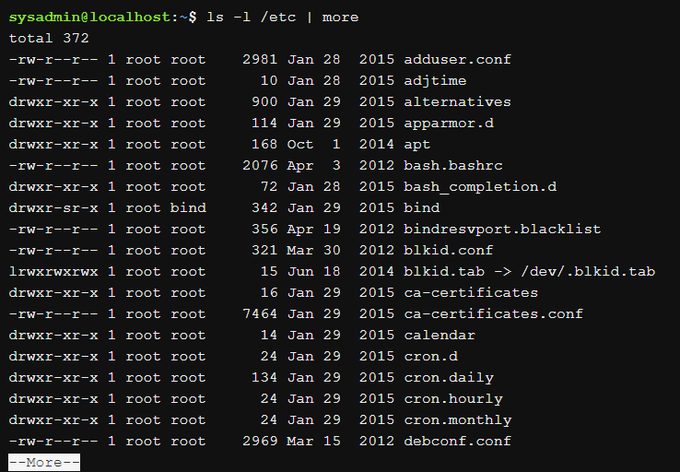

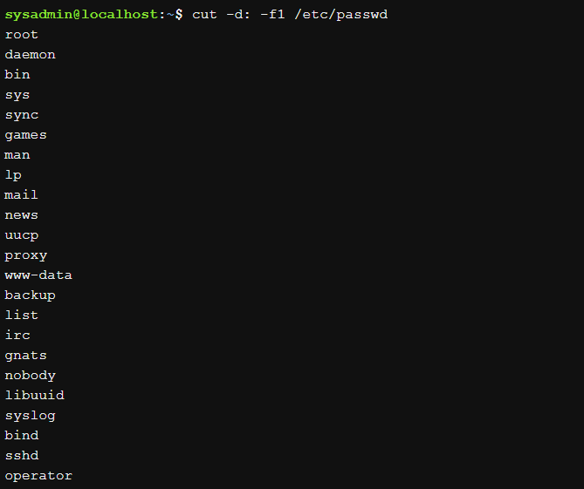

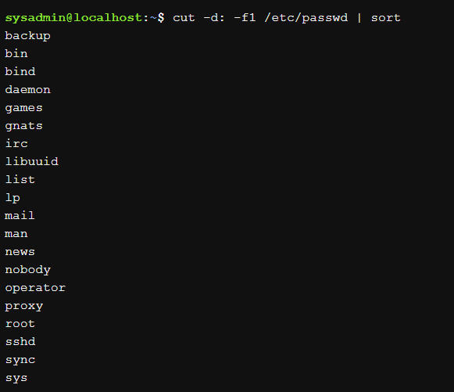

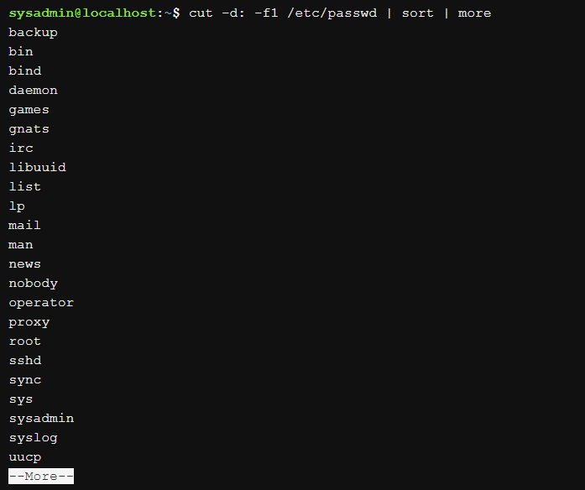

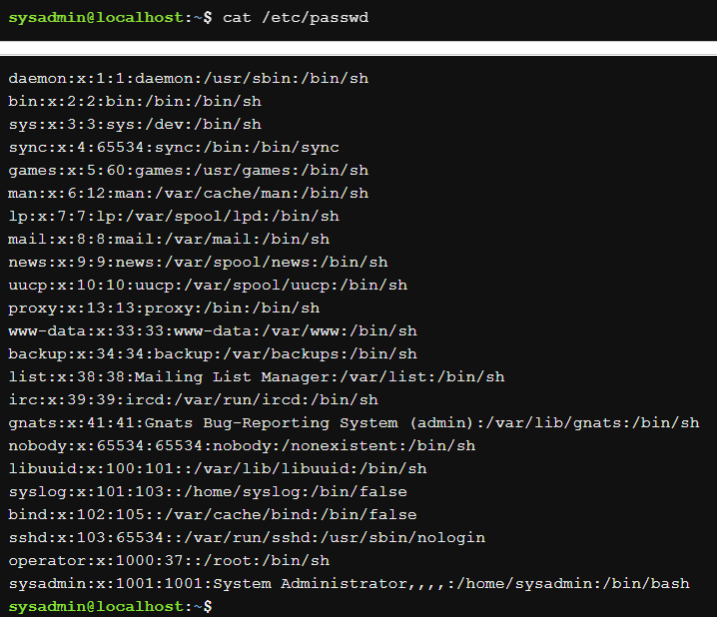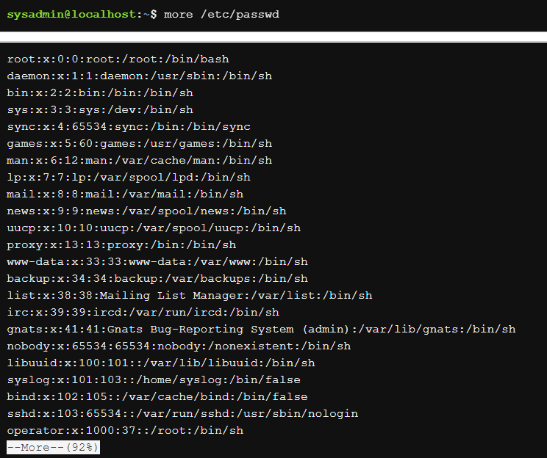

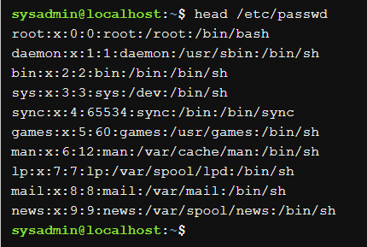

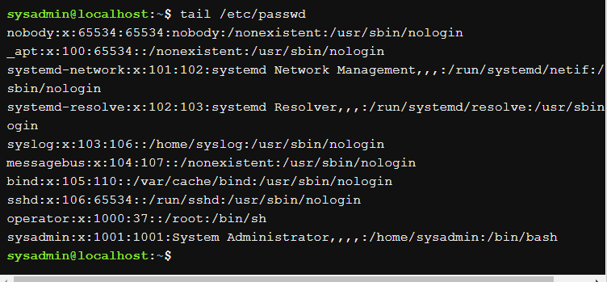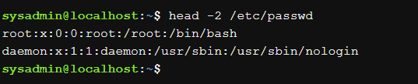

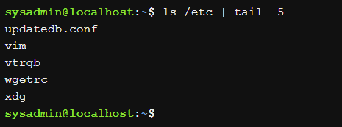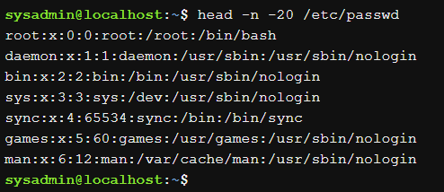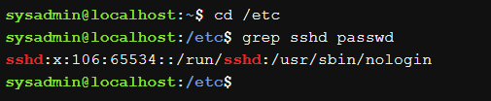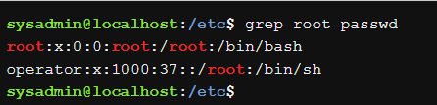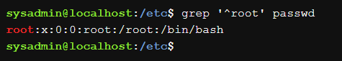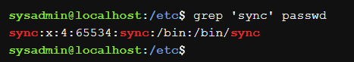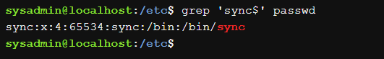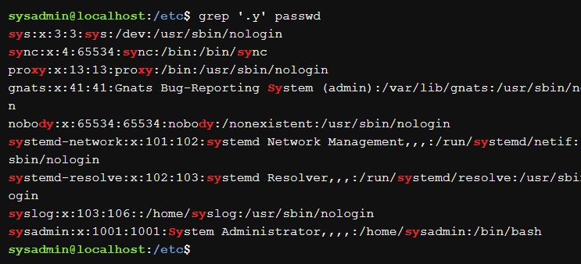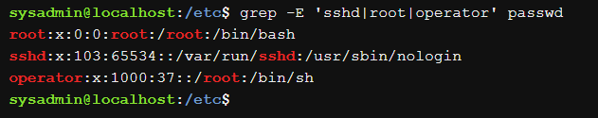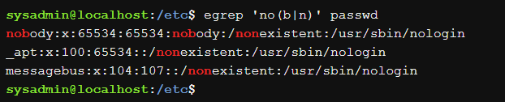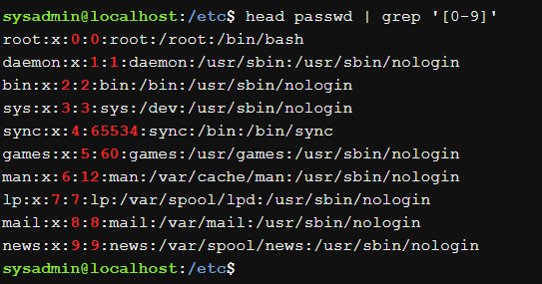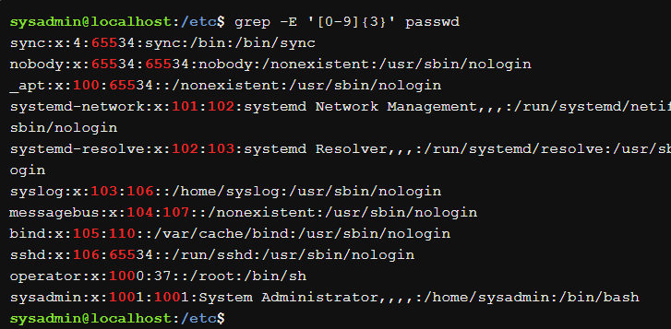

- Lab 11: Basic Scripting

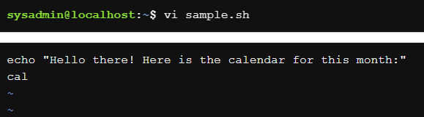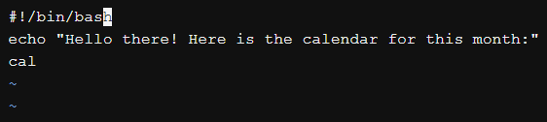

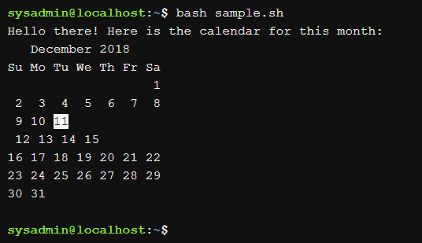

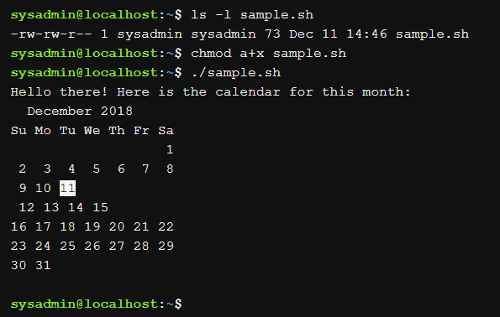

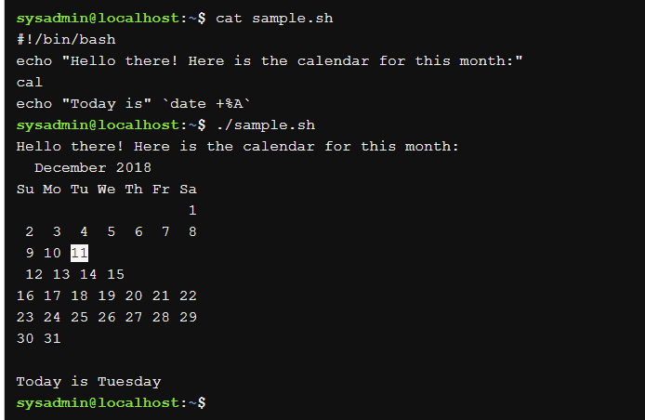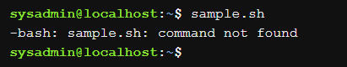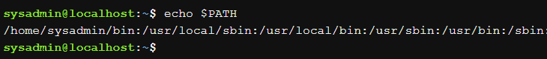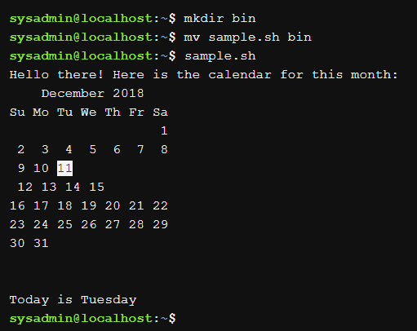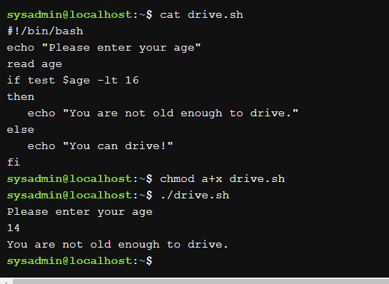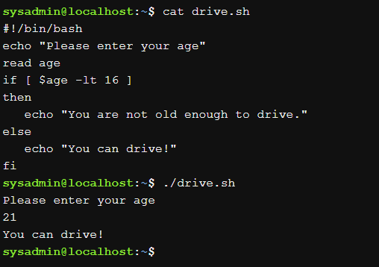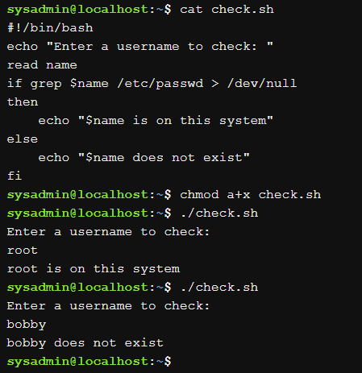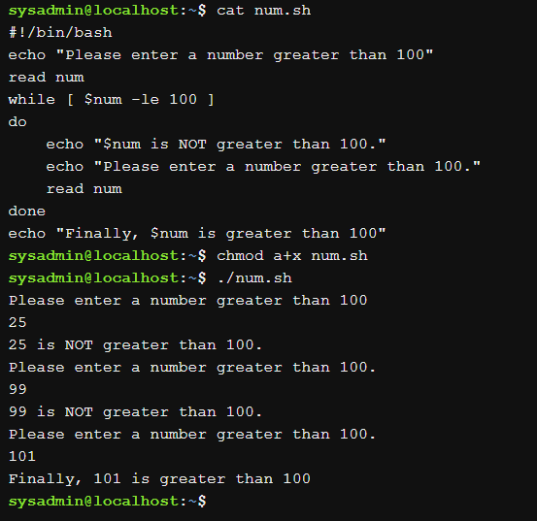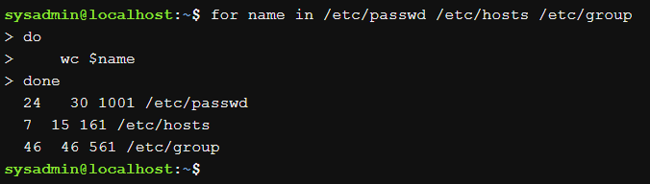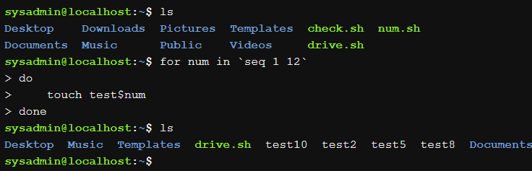

- Lab 12: Understanding Computer Hardware

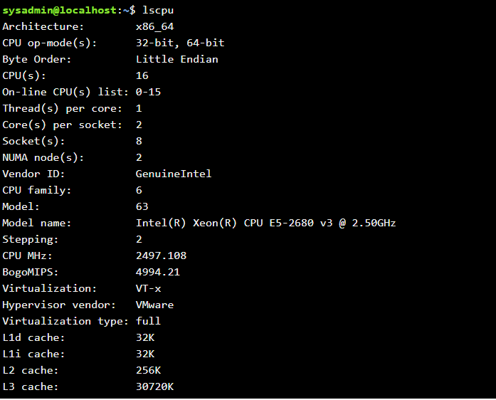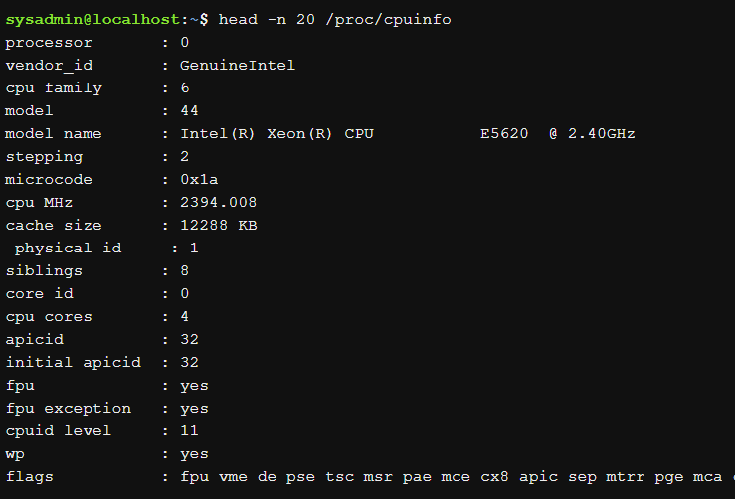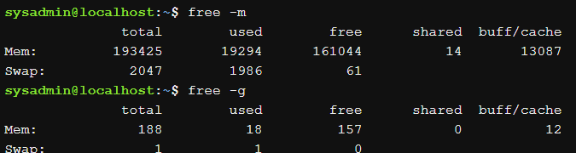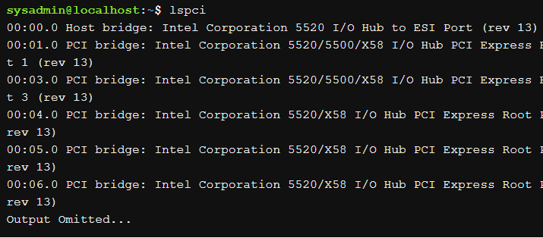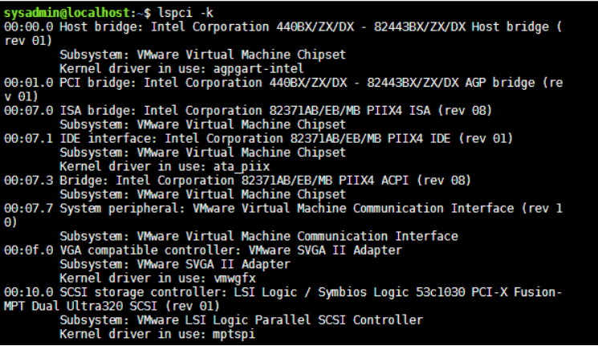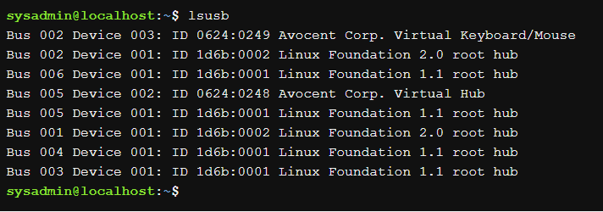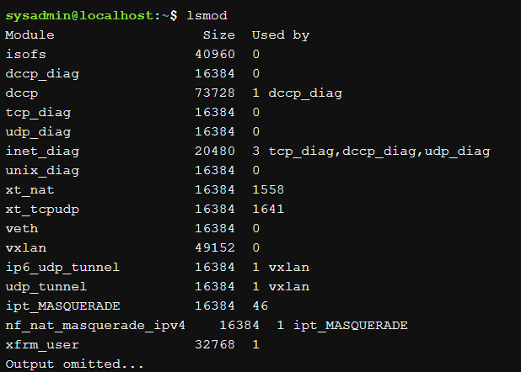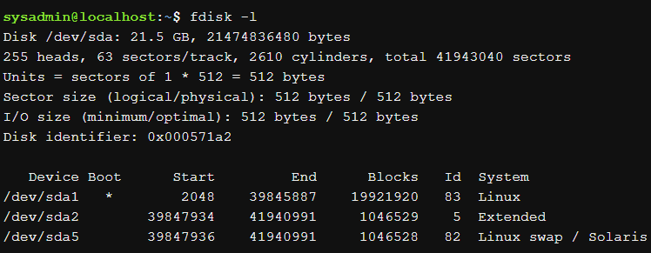

3. Створіть таблицю команд вивчених у п.2 ходу роботи.

|  |  |
| --- | --- |
| >echo | перенаправить вывод из обычного вывода stdout(на терминал) в файл |
| >> | Добавление в файд |
| cat | для отображения содержимого файла |
| find | команда для демонстрации того, как stderrработает. |
| tr | переводит символы, но принимает данные только stdin от имени файла, указанного в качестве аргумента, а не от имени файла |
| cut | извлечения всех имен пользователей из названной базы данных |
| more | чтобы отобразить все содержимое |
| head | для отображения верхней части файла |
| tail | отобразить последние десять строк |
| grep | может быть использован для выполнения поиска с расширенными регулярными выражениями |
| fgrep | используется для сопоставления буквальных символов, игнорируя особое значение символов регулярных выражений |
| vi | редактор для создания базовых сценариев оболочки с использованием основных команд оболочки, переменных и управляющих операторов |
| test | Оператор сравнивает два числа (или две строки) для таких вещей , как «равно», «меньше» и т.д. |
| seq | Команда может создать список целых значений |
| for | будет назначать список значений по одному за раз переменной |
| lscpu | Чтобы определить тип процессора |
| Free -m | Чтобы узнать, сколько оперативной памяти и пространства подкачки используется |
| lspci | тобы узнать, какие устройства подключены к шине PCI |
| lsusb | перечислить подключенные USB-устройства |
| lsmod | для просмотра загруженных в данный момент модулей |
| fdisk | полезна для идентификации и управления дисковыми ресурсами хранения в системе |

4. Створіть скриптові сценарії з виводом текстових повідомлень для користувача:

- сценарій має виводити привітання до поточного користувача вказуючи поточну дату та інформацію про поточну систему;

- сценарій має виводити інформацію про апаратну конфігурацію поточної системи (використовуйте команди розглянуті в Lab 12).

**Контрольні запитання**

1. Яким чином в командному інтерпретаторі можна перенаправляти потоки? Продемонструйте приклади,

коли перенаправляється ввід / вивід / повідомлення про помилки.

2. Для чого використовуються команди фільтри. Наведіть декілька прикладних задач де їх використання

є необхідним.

3. Яке призначення директорії файлу /dev/null?

**Висновок:** Ми отримали практичні навики роботи з командною оболонкою Bash. Ознайомились з базовими діями при роботі з довідкою та з файлами, каталогами.